KIRSTI VÄHÄKANGAS TOI 106 RAAHELAISTA NAISTA NÄKYVIIN
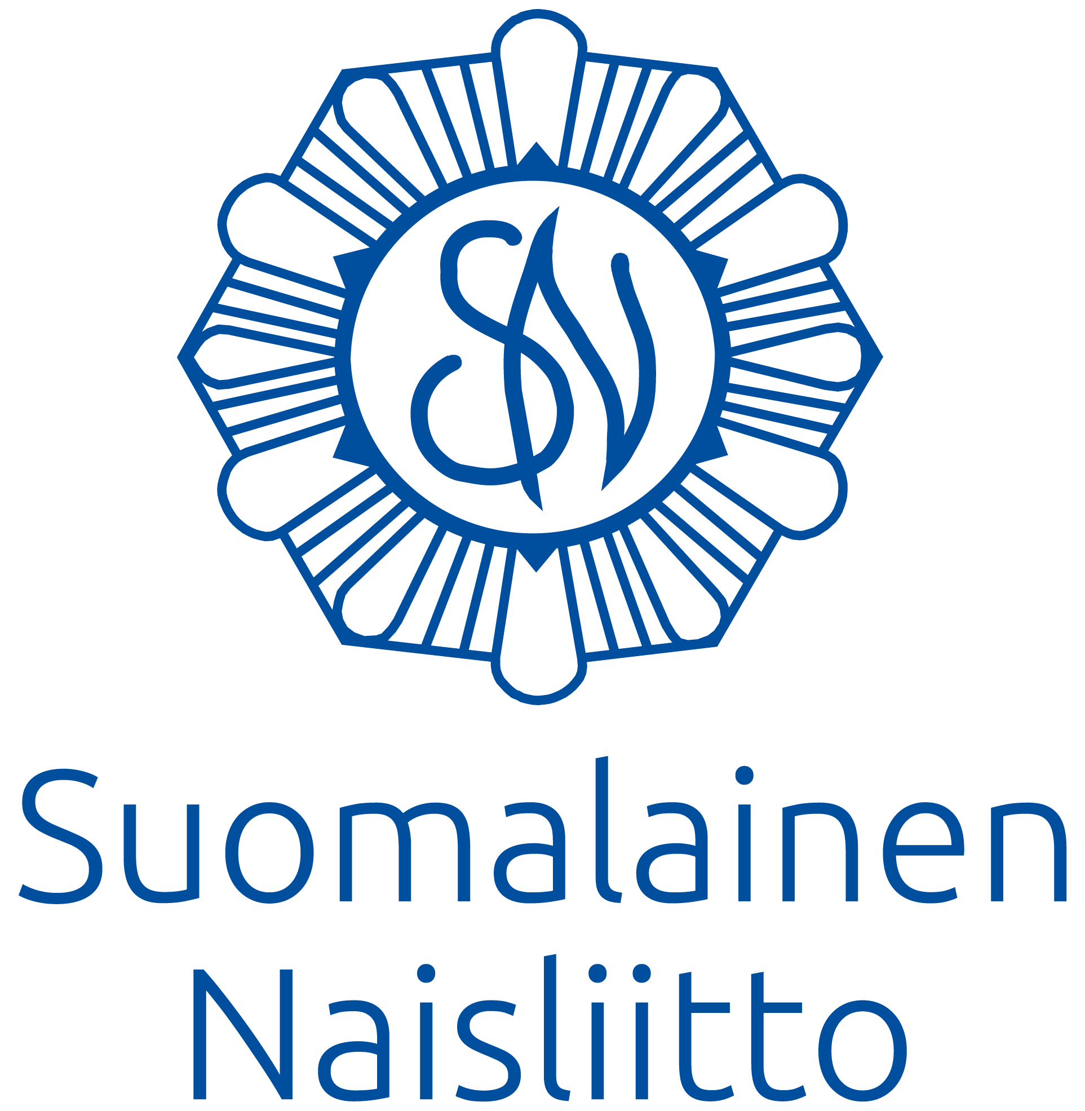
Suomalainen Naisliitto ry palkitsi kunniakirjalla raahelaisen Kirsti Vähäkankaan Minna Canth -seminaarissa Vaasassa 8.10.2023 huomionosoituksena siitä, että Kirsti Vähäkangas on kirjoittanut peräti 106 raahelaisen naisen pienoiselämäkerran Naisten Ääni -hankkeeseen. Naisten ääni -hanke on Suomalainen Naisliitto ry:n vuonna 2015 perustama hanke, jonka tavoitteena on elämäkertojen avulla tehdä näkyviksi suomalaisia naisia oman aikakautensa edustajina ja yhteiskunnallisina toimijoina. Kirsti Vähäkankaan työ raahelaisten naisten esiintuojana on yksi osa hänen sitoutunutta ja laaja-alaista kotiseututyötään.
Kirsti Vähäkangas on toiminut jo vuodesta 1995 alkaen Raahe-seura ry:ssä mm. seuran kotisivujen perustajana ja ylläpitäjänä vapaaehtoistyönä. Hän on kirjoittanut jutun Raahe-seuran Raahen Joulu-lehteen vuosittain jäsenyytensä alusta saakka. Vähäkangas on toiminut auktorisoituna matkailuoppaana 30 vuoden ajan. Opastusten lisäksi hän on toiminut yhdistyksen tiedottajana, rahastonhoitajana ja hallituksen jäsenenä vuosien ajan sekä perustanut yhdistykselle internetsivut ja kirjoittanut niille satoja juttuja Raahen historiasta. Hän on kirjoittanut 15 Raahe-aiheista kirjaa sekä KTV 55 ry:n 50-vuotishistoriikin 1940 - 1990.
Vähäkangas on kirjoittanut jo vuodesta 2014 alkaen Wanhan Raahen joulukalenterin kohteiden esittelytekstit, jotka liittyvät Raahen historiaan, vanhoihin rakennuksiin ja raahelaisiin henkilöihin. Hän on ollut myös kaupunkilehti Raahelaisen avustajana jo vuodesta 1987 alkaen. Hän on jatkanut kirjoittamistaan joulukalenteriin ja Raahelaiseen eläkevuosinaankin - eläkkeellä on toki ollut aikaa myös vapaa-ajan viettoon lasten ja lastenlasten kanssa sekä pihan ja luonnonkukka-alueen hoitoon.
"Itsestäni työmäärä ei tunnu isolta", totesi Kirsti Vähäkangas vastaanottaessaan Suomalaisen Naisliiton kunniakirjaa ja kukkakimppua. Suomalainen Naisliitto arvostaa suuresti Kirsti Vähäkankaan suursaavutusta raahelaisten naisten esiintuomiseksi. Naisten Ääni -tietokannassa on yli 1000 suomalaisen naisen elämäkertaa - ja niistä peräti 10 % kuvaa raahelaisten naisten elämää. Elämäkerrat on ryhmitelty teemoittain. Raahelaiset naiset ovat yhtenä teemana.
Naisten Ääni-hankkeesta on lisätietoja osoitteessa www.naistenaani.fi .
Suomalainen Naisliitto ry:n Naisten Ääni -hankevastaavat
Kirsti Ojala, kirstiliisaojala@gmail.com , p.040-593 3233
Raili Ilola, raili.ilola1@luukku.com , 040-843 7121

